Název školy | Základní škola Pomezí, okres Svitavy
Autor | Jiří Svoboda
Název materiálu | VY_52_INOVACE_3204_O.měření d.
Téma | Opakované měření délky
Číslo projektu | CZ.1.07/1.4.00/21.3496
Ročník | 6.
Anotace | Formát : Dokument MS Word  Výukový materiál slouží k provedení laboratorní práce na téma " Opakované měření délky ".  Pracovní list umožňuje samostatnou tvořivou, ale i skupinovou práci žáků. Názorným zpracováním motivuje žáky ke splnění laboratorní práce a tím i k procvičení probraného učiva fyziky 6. ročníku.  Poznatky z ověřování : obrazový materiál žákům velmi pomáhá ke správnému provedení práce  Způsob použití : datový projektor a osobní počítač nebo v tištěné podobě - pracovní listy  Zařazení : Základní vzdělávání druhý stupeň » Člověk a příroda - fyzika  Šablona EU peníze školám ZŠ » Šablona V/2
Datum vytvoření | 10. 1. 2012
Datum ověření | 16. 1. 2012


LABORATORNÍ PRÁCE
NÁZEV : Opakované měření délky
JMÉNO : DATUM :
………………………………………………………………………………………………………………………………………………………………………..
POMŮCKY : školní pravítko, tužka, školní lavice
PŘÍPRAVA : Zopakuj si zápis fyzikální veličiny délka, znalosti o základní jednotce délky metru, chyby měření a výpočet aritmetického průměru.
ŘEŠENÍ :
- U školního pravítka zjisti tyto údaje :
- jednotky, v kterých je vyrobeno :
- rozsah měření :
- velikost nejmenšího dílku
- stanov odchylku měření :
- Pomocí školního pravítka desetkrát změř délku školní lavice. Výsledky zaznamenej do připravené tabulky.
číslo měření | 1. | 2. | 3. | 4. | 5. | 6. | 7. | 8. | 9. | 10.
délka v cm

- Nyní z těchto deseti naměřených hodnot vypočítej aritmetický průměr $\overline{d}$.
$\overline{d}$ = ……………………………..
- Nyní porovnej vypočítaný aritmetický průměr s naměřenými hodnotami. Zapiš naměřené číslo, které se nejvíce liší od aritmetického průměru a zamysli se nad tím, jak mohlo dojít k takové odchylce měření.
- Své výsledky a poznatky zapiš do závěru.
ZÁVĚR :

OBRÁZEK :
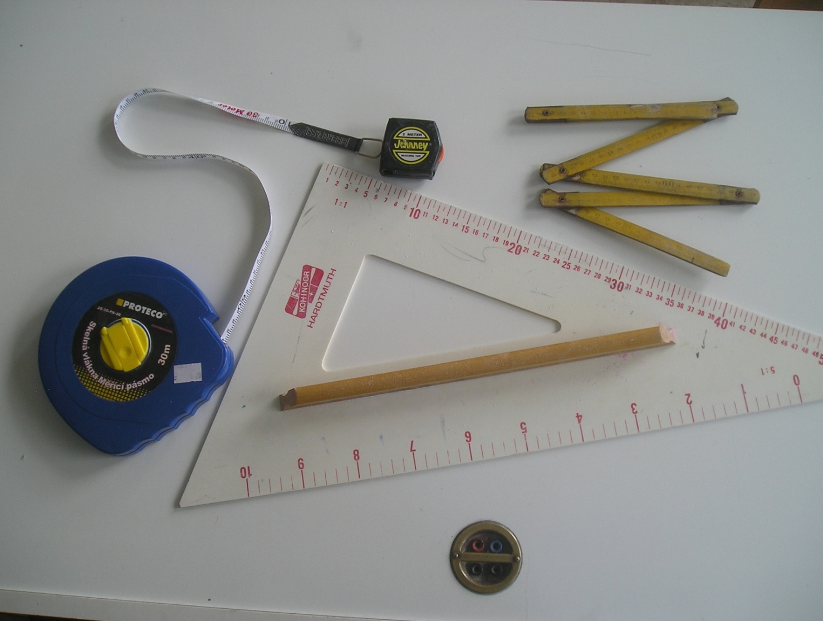

CITACE :
Použité obrazové materiály a fotografie jsou vlastním dílem autora.

